МИНИСТЕРСТВО ОБРАЗОВАНИЯ И НАУКИ РОССИЙСКОЙ ФЕДЕРАЦИИ  
ФЕДЕРАЛЬНОЕ ГОСУДАРСТВЕННОЕ БЮДЖЕТНОЕ ОБРАЗОВАТЕЛЬНОЕ УЧРЕЖДЕНИЕ ВЫСШЕГО ОБРАЗОВАНИЯ«МОСКОВСКИЙ АВИАЦИОННЫЙ ИНСТИТУТ(НАЦИОНАЛЬНЫЙ ИССЛЕДОВАТЕЛЬСКИЙ УНИВЕРСИТЕТ)»

Факультет №3 «Системы управления, информатика и электроэнергетика»

Кафедра №301 «Системы автоматического и интеллектуального управления»

Отчет по лабораторной работе №2

по курсу:

«Основы теории автоматического управления»

на тему:

«Синтез закона управления с использованием обратной связи по состоянию, оцененному линейным наблюдателем. Исследование динамики синтезированной системы»

Выполнил студент группы 3О-302Б:

______________

Принял преподаватель кафедры №301:

Белоногов В. Д. _____________

«___»______________2017 г.

Москва 2017г.

Цель работы: изучение методов синтеза наблюдающего устройства, изучение свойств системы, содержащей линейное управление по оцененным координатам.

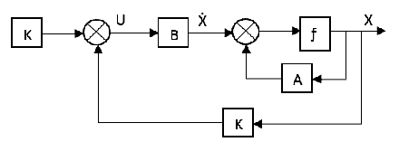

Рисунок 1.-Структурная схема системы

Задание на выполнение лабораторной работы

1. Составить уравнение для линейного наблюдателя Калмана, дающего оценки Xn полного вектора состояния X по доступным измерениям $y=CXn:$

$$\frac{dXn}{dt}=An*Xn+Bn*U+L*\left(y-Cn*Xn\right),$$

определитель матрицы $An,Bn,Cn$ ($y=ny$). Определить, выполняются ли условия полной наблюдаемости.

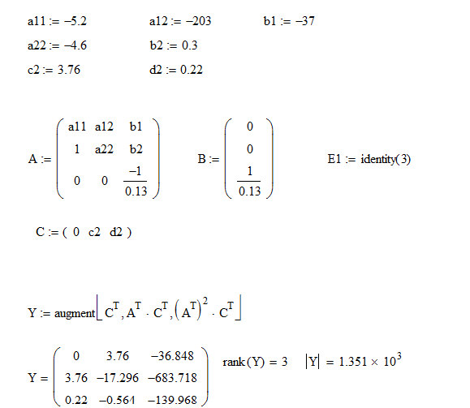

Условия наблюдаемости выполняются.

1. Выбрать коэффициенты матрицы L линейного наблюдателя, обеспечивающие вычисление полного вектора координат состояния с заданными динамическими характеристиками наблюдателя. Для этого:

-Составить желаемый характеристический многочлен наблюдателя из условия распределения его корней Re Si<-d,

-Составить матрицу управляемости Yс сопряженной системы,

-Определить коэффициенты матрицы L линейного наблюдателя

$LT=\left(0 0.. 1\right)*Yc^{-1}*q\left(A\right), где-q\left(A\right)-$ матричный многочлен с коэффициентами соответствующими желаемому распределению корней наблюдателя.

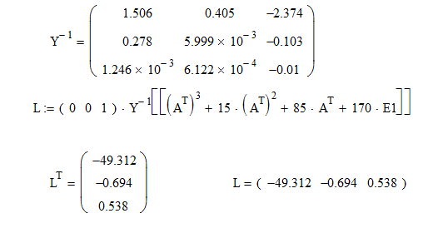

Система является управляемой.

1. Построить переходные процессы в системе и наблюдателе при:

а) выполнении маневра с выходом на заданную перегрузку $ny=2,$ и

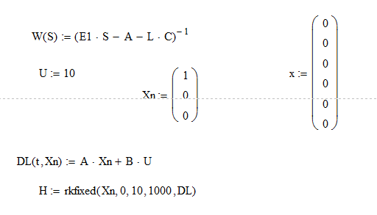

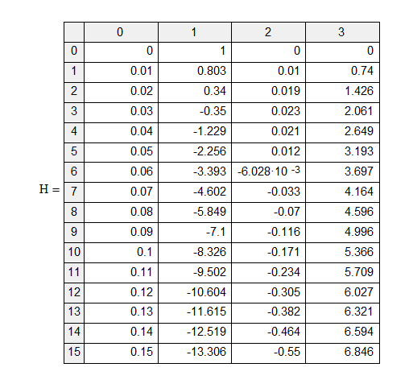

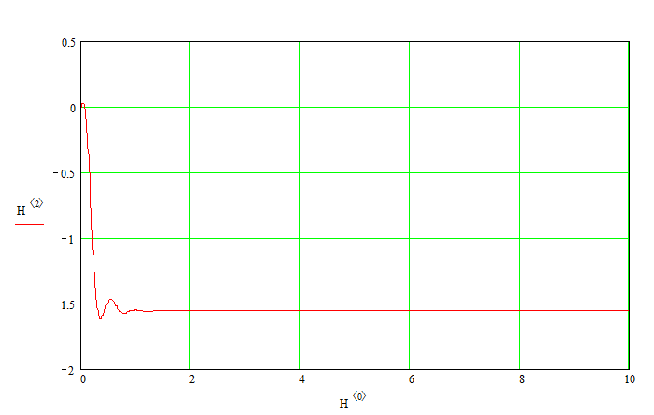

Рисунок 2.-График переходного процесса выхода на заданную перегрузку $ny=2$

б) стабилизации при ненулевых условиях по углу атаки $a_{0}=5°$,при начальной ошибке ${dXn}_{0}$ наблюдателя используя программу численного интегрирования дифференциальных уравнений rkfixed().

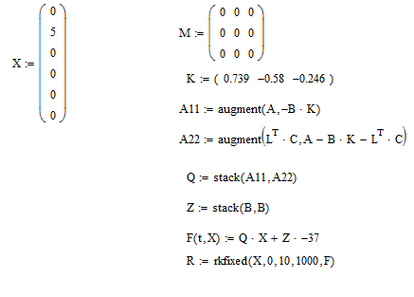

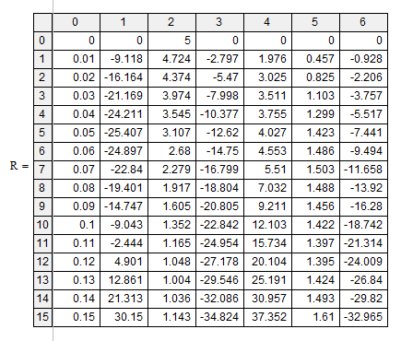

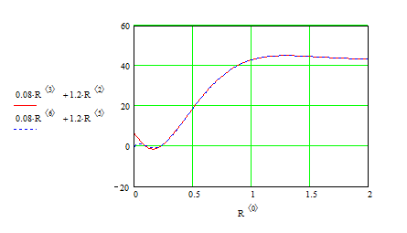

Рисунок 3.-График переходных процессов стабилизации при ненулевых условиях по углу атаки $a_{0}=5°$

1. Составить полную модель системы, включающую в себя наблюдатель полного порядка и закон управления по наблюдаемым координатам состояния. Построить переходные процессы управления нормальной перегрузкой $ny$ и оценивания координат объекта.

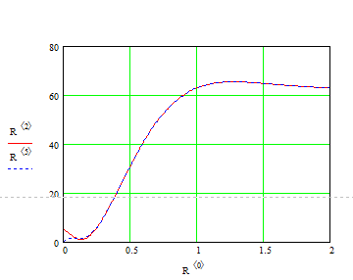

Рисунок 4.-График переходных процессов оценивания координат объекта.

1. Оценить влияние ошибок задания модели $dA=A-An$ и $db=B-Bn$ в наблюдателе на качество процессов управления при выходе на заданную перегрузку $ny=2.$

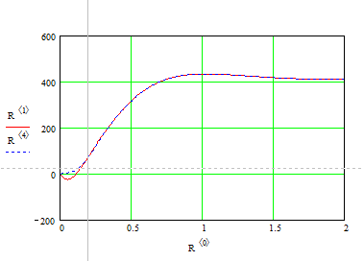

Рисунок 5.-График переходных процессов влияния ошибок задания модели в наблюдателе на качество процесса управления.

Время переходного процесса равно 1.7с, перерегулирование равно 0.

Вывод:

На начальном этапе мы рассматривали плохую систему, которая имеет неудовлетворительные переходные процессы, имеющие большую колебательность. Добавив наблюдатель в систему управления, мы добились улучшения переходных процессов, то есть уменьшились: колебательность, перерегулирование, время переходных процессов. В данной лабораторной работе был использован метод синтеза наблюдателя Калмана, проанализировано поведение наблюдателя при указанных маневрах и перегрузках и сделан вывод: качество переходного процесса будет удовлетворительным между А*0,8 и А*1,3. В этом диапазоне переходный процесс сильно не изменяется.